Manual de usuario

Cargando los datos
Una vez tengamos el software ejecutándose, nos deberá salir esta ventana:
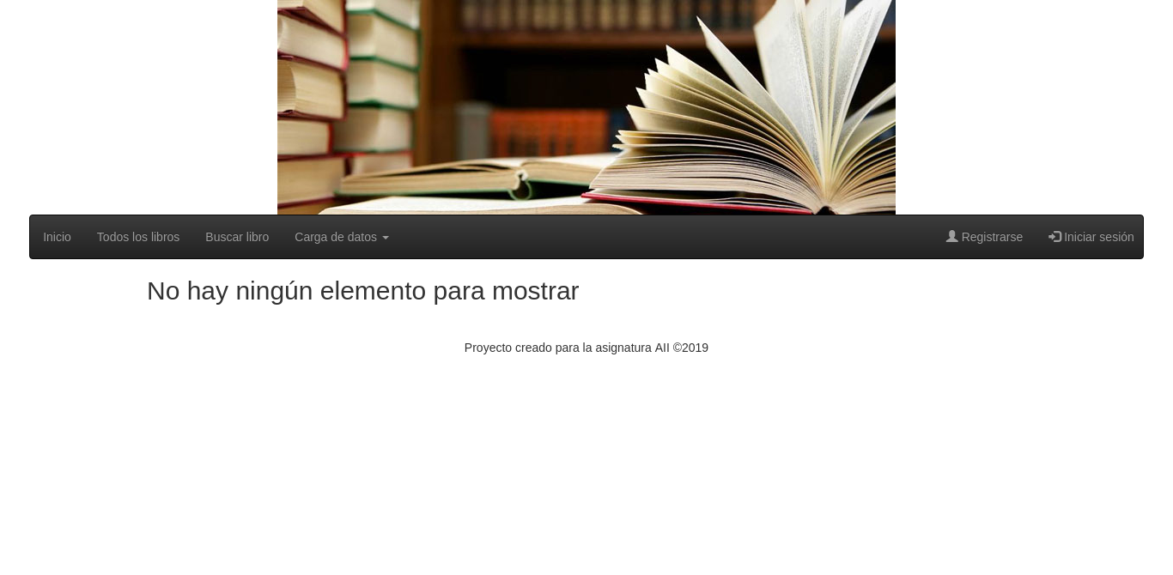
Lo primero que debemos hacer será cargar todos los datos necesarios. Para ello, hemos dispuesto de un conjunto de botones en el menú de navegación. Los botones que necesitamos se encuentran en el dropdown llamado ‘Carga de datos’. Para cargar todos los datos, ejecutamos todas las opciones que nos ofrece. Estas opciones son: hacer el scrapping para obtener los datos, crear usuarios con distintas puntuaciones y cargar los datos del sistema de recomendación. Esto puede tardar más o menos tiempo en función del ordenador en el que se ejecute y de la velocidad de internet del mismo.
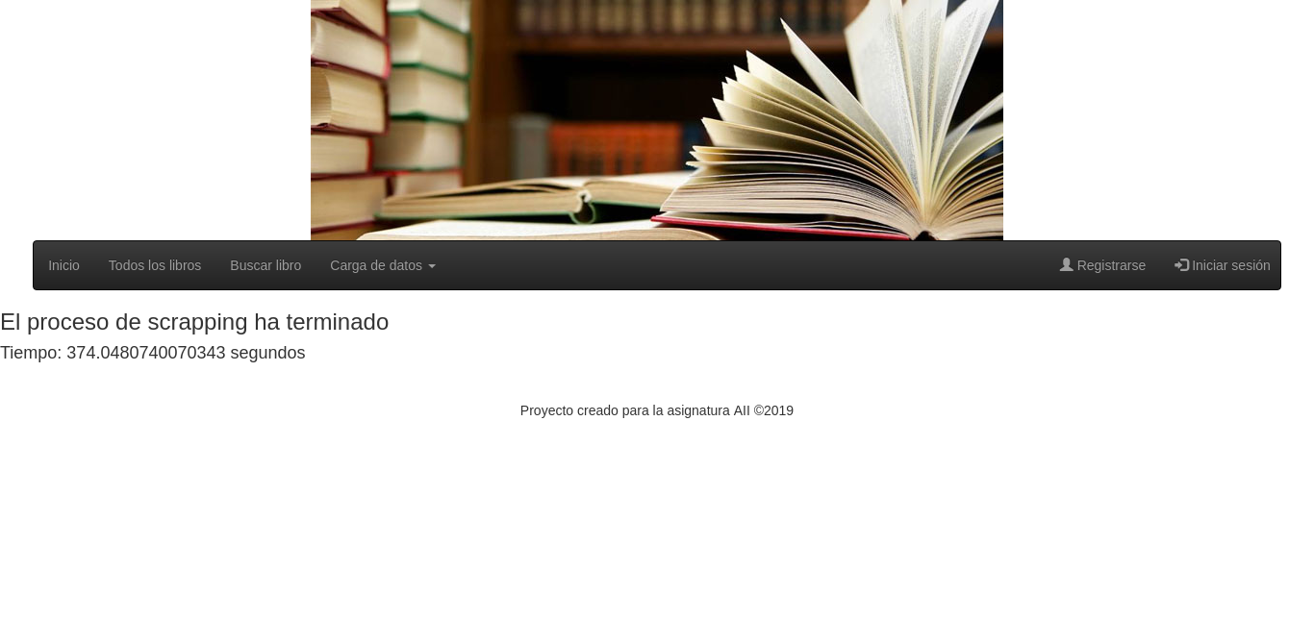
Sabremos que se ha ejecutado sin problemas una vez que salga el tiempo que ha tardado en pantalla.

Búsqueda de libros
Cuando volvamos al index de nuestra web, ya nos aparecerán los datos correctamente. En esta ventana, nos mostrará los 10 libros mejor puntuados según los usuarios.
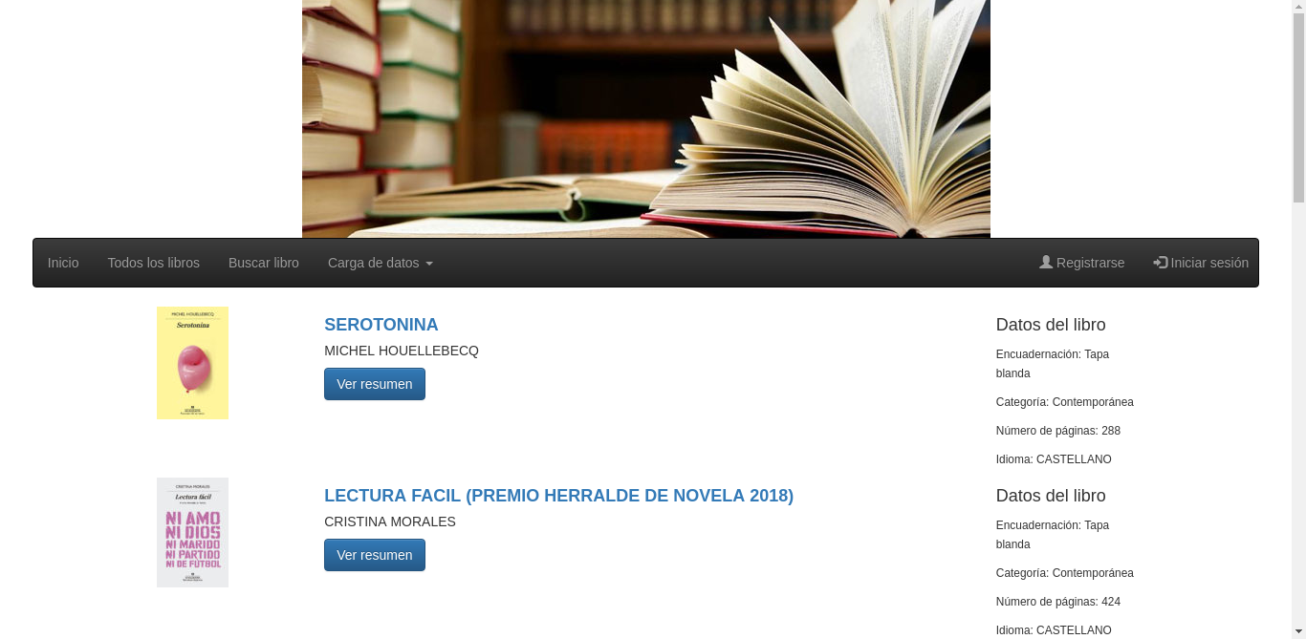
Si accedemos a ‘Todos los libros’, nos mostrará todos los libros que se encuentran en la base de datos. Para facilitar la carga, estos vendrán paginados de 10 en 10.
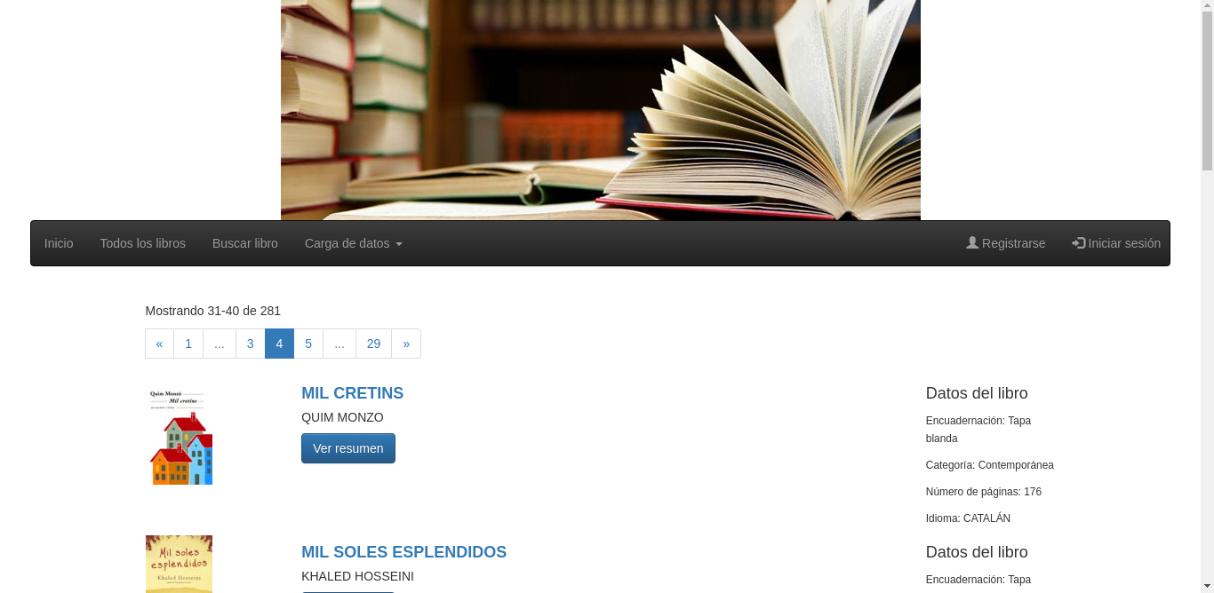
También podemos buscar los libros. Esto se hace accediendo al buscador mediante el botón ‘Buscar libro’ en el menú de navegación.
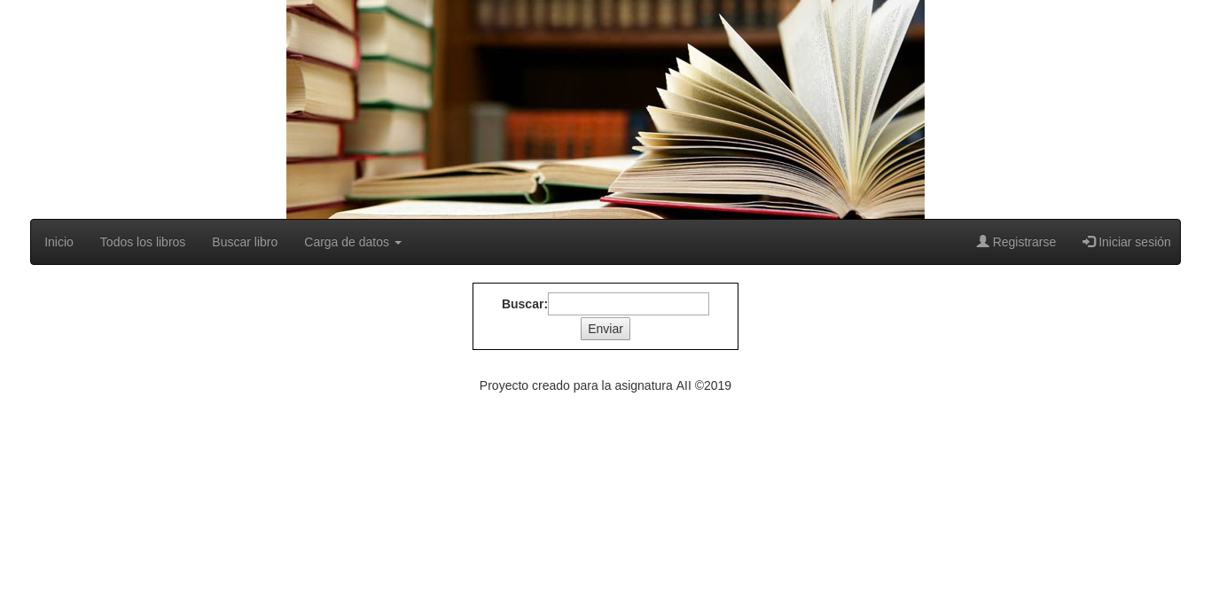
Si, por ejemplo, buscamos ‘george’ nos devolverá dos resultados. Debido a que la página donde obtenemos los datos puede incluir nuevos libros según pase el tiempo, los resultados pueden variar.
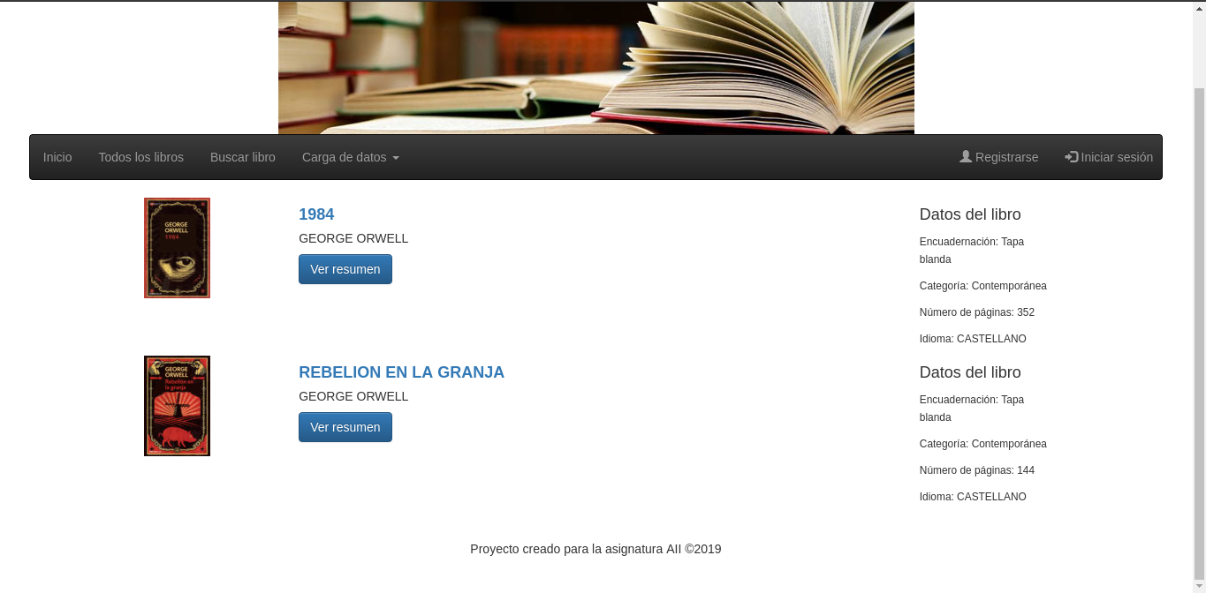
En todas estas páginas, si hacemos click en ‘Ver resumen’ que se encuentra debajo del título, nos desplegará un breve resumen del mismo.
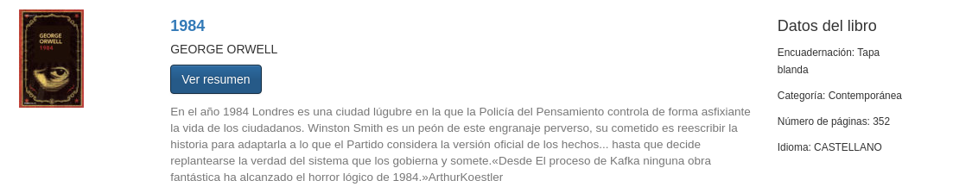
Además, si hacemos click en el título del libro, nos llevará a una página web externa donde se puede comprar el libro.

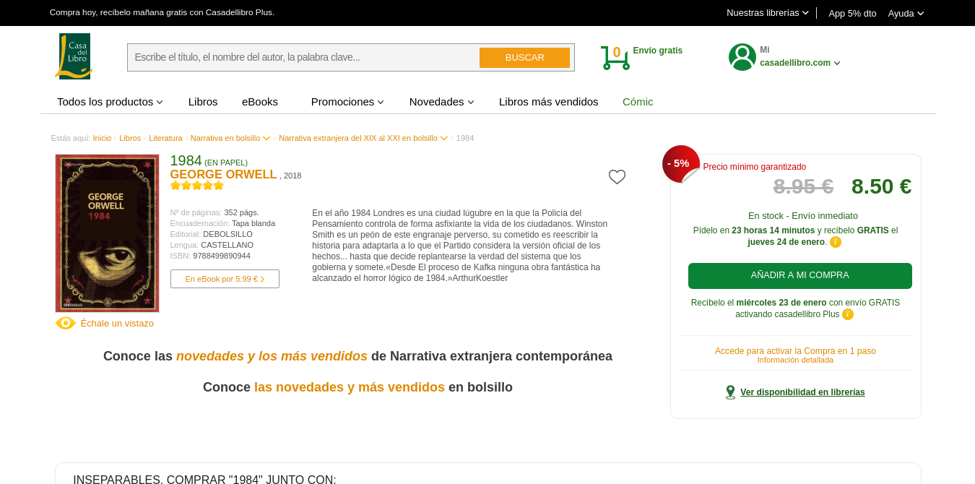

Usuarios
Nos podemos registrar mediante el botón ‘Registrarse’, que se encuentra en la parte derecha del menú de navegación.
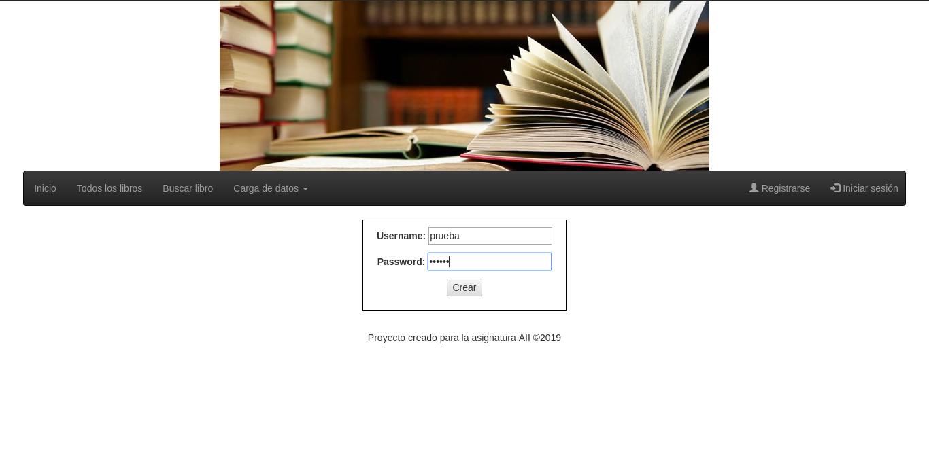
Una vez nos hayamos registrado, podemos hacer login mediante el botón ‘Iniciar Sesión’ que se encuentra a la derecha del botón de registrarse.
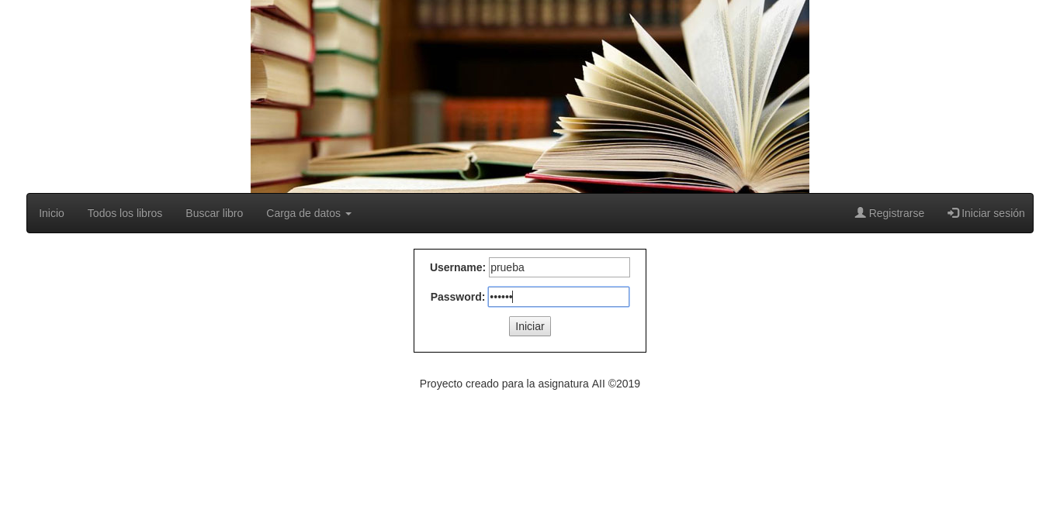
Una vez nos hayamos logueado, nos devolverá al index.

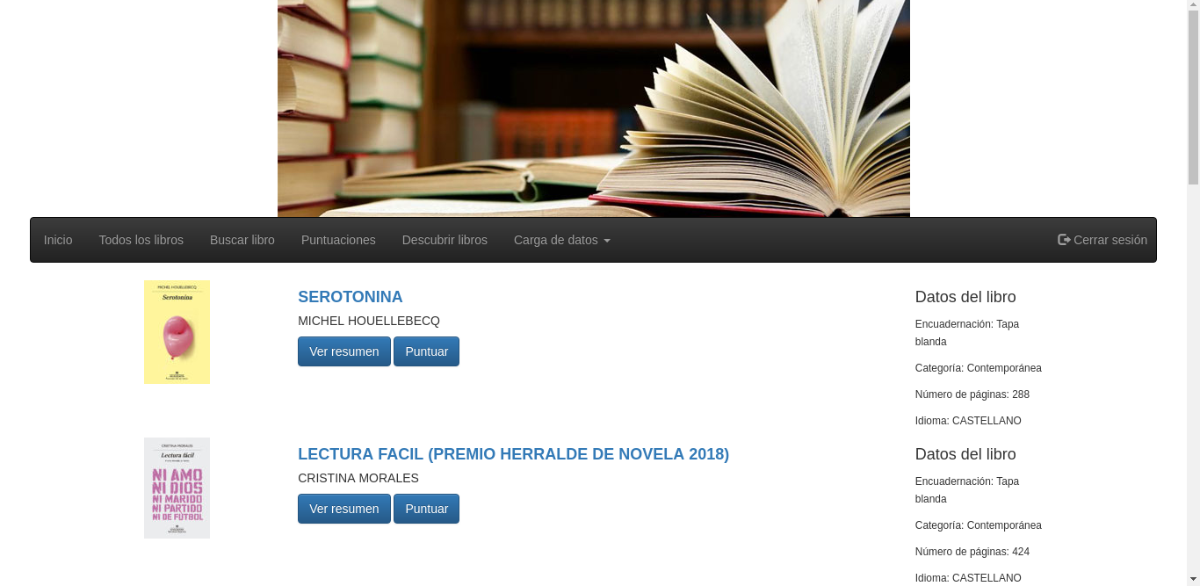
Además, tendremos la opción de cerrar la sesión haciendo click en ‘Cerrar sesión’ en la parte derecha del menú de navegación.

Puntuaciones de libros
Una vez que estemos logueados, al lado de cada libro nos aparecerá un nuevo botón ‘Puntuar’. Si hacemos click en él, nos llevará a otra ventana donde podremos puntuar dicho libro.
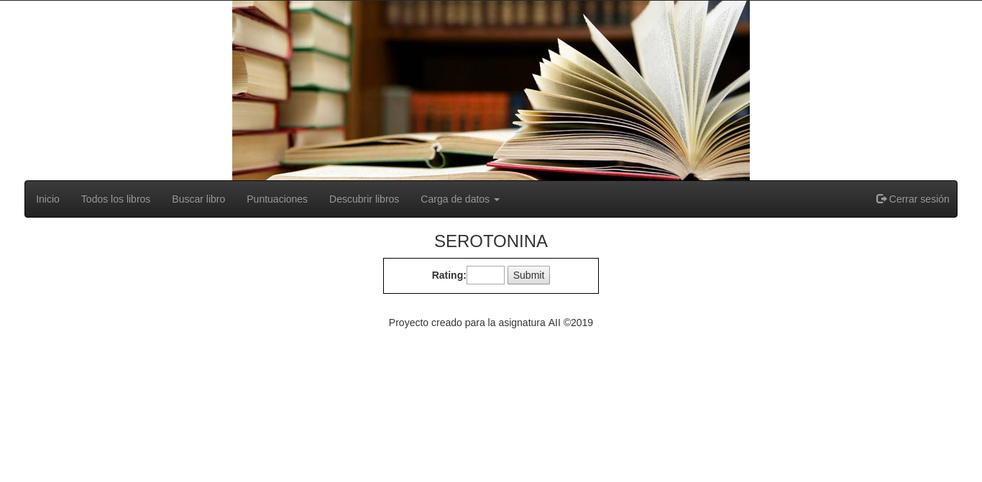
En cambio, si ya lo habíamos puntuado antes, nos saldrá:
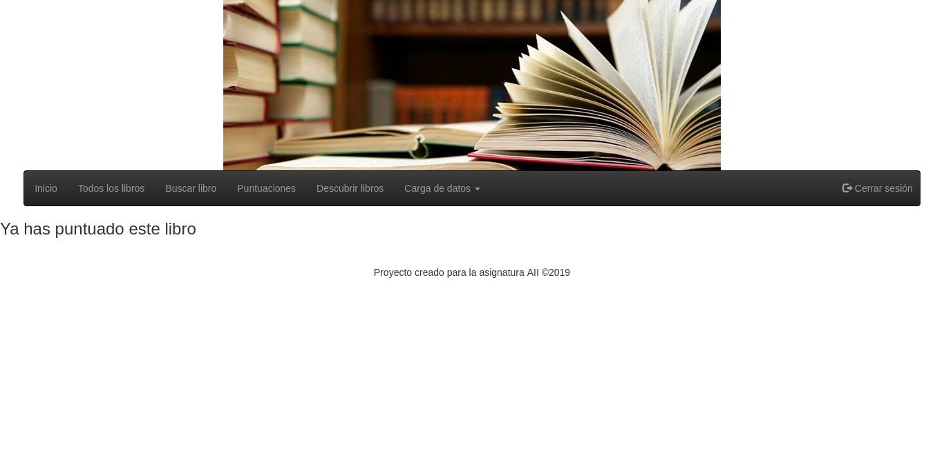
Disponemos de una vista que nos permite ver todas las puntuaciones que hemos realizado. Se accede mediante el botón ‘Puntuaciones’:
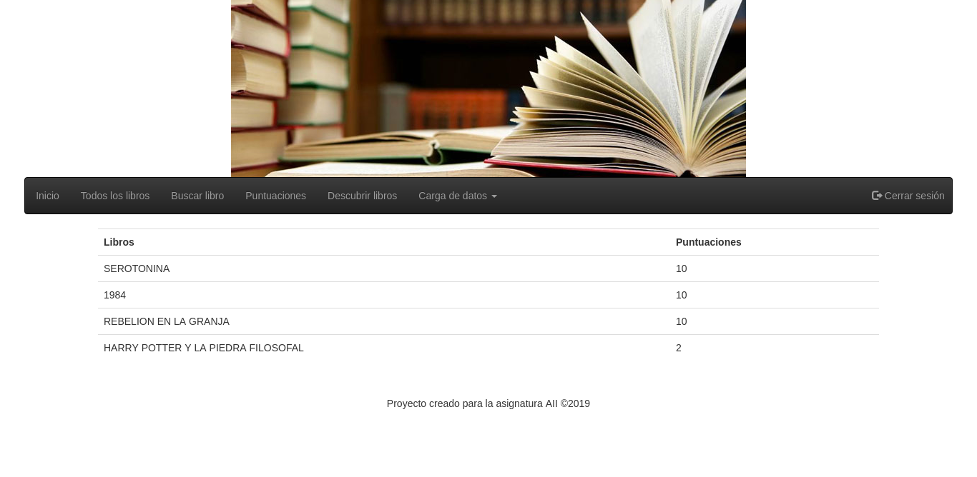
Mediante las valoraciones que hagamos, el sistema nos puede recomendar libros. Para ello, hacemos click en ‘Recomendar libros’.
NOTA: Para esto es necesario que volvamos a cargar el sistema de recomendaciones. Esto se hace haciendo click en ‘Carga de datos’ > ‘Cargar sistema de recomendación’.

